Planning hebdomadaire anglais CM2/ semaine 10
Projet : Apprendre ou revoir le nom des lettres de l’alphabet
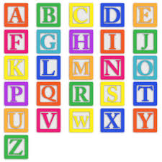
Format hybride : un même thème décliné suivant le mode d’enseignement
L’idée de ce planning est de proposer des activités complémentaires pour tous. A la maison, tu auras le temps pour t’entraîner individuellement. En classe, les langues serviront surtout à rythmer des temps forts dans la journée.
 | A la maison | En classe
Lundi  découvrir et comprendre | Regarde cette vidéo qui te présente les lettres de l’alphabet d’une manière originale L'alphabet du yoga
 | Tu peux écouter à nouveau en réalisant les postures de yoga. | Vous pouvez discuter ensemble de cette vidéo.
Mardi  écouter et répéter | Aujourd’hui, entrainez-vous à écouter et répéter le nom des lettres ici
 | Tu peux faire les défis d’oral et d’écoute seul | Ton enseignant.e vous montre une lettre et vous cherchez son nom. Vous pouvez faire le défi d’écoute en collectif.
Jeudi  mémoriser | Aujourd’hui, entraine-toi à mémoriser le nom des lettres en faisant des exercices ici et là | Vous pouvez jouer ensemble à dire le nom des lettres et vous amuser à épeler des mot durant les séances de français par exemple.
Vendredi  restituer | Choisis ou créer un alphabet de ton choix. Puis réalise une vidéo sur laquelle tu présentes le nom de chaque lettre. Envoie-la à ton enseignant.e ou garde-la en mémoire.  Astuce : Cela te servira pour réviser le nom des lettres au collège ! | Pour se détendre entre 2 séances : Jouer collectivement au jeu du pendu en anglais.
CF

